Velkommen til Skiskytter med MOT samling!
Norges Skiskytterforbund sammen med Buskerud skiskytterkrets og Simostranda inviterer alle 15 og 16-åringer i kretsen til Skiskytter med MOT samling på Simostranda 14. -16. juni 2024.
Dette er en samling for utøvere født i 2009 og 2010, jenter og gutter. Vi møtes på Simostranda skiskytterstadion fredag kl. 17:00, første økt begynner kl. 18:00.
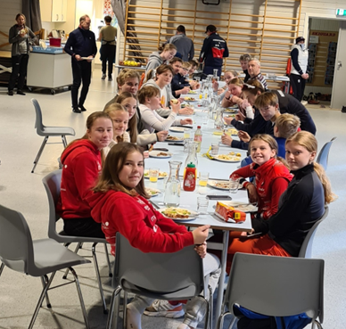
Trenere/foresatte fra deltagende klubber skal stille
Det er et ønske fra NSSF at klubber som har én eller flere deltagere stiller med en trener på noen av øktene og foredragene under samlingen. Dette er en mulighet for kompetanseheving og inspirasjon til klubbtreninger.
Utstyrsliste
- Våpen + armreim
- Skudd (ca. 300)
- Joggesko
- Sengetøy, dyne/sovepose og hodepute, madrass/liggeunderlag + håndkle
- Rulleskiutstyr skøyting (sko, ski, staver, ekstra pigger og hjelm)
- Drikkebelte
- Treningsklær til program (lurt med ekstra overtrekk i tilfelle nedbør)
- Hansker
Måltider Arrangøren sørger for alle måltider
- Fredag: kveldsmat
- Lørdag: frokost, lunsj, middag og kveldsmat
- Søndag: frokost og lunsj
- Ta med litt ekstra snacks før og etter trening
- Meld fra dersom det er særskilte behov når det gjelder mat.

Påmelding
- Frist for påmelding er 7. juni 2024.
- Påmelding og betaling via: iSonen (Søk: Skiskytter med MOT)
- Pris: kr 600,- pr. person
Bilder
Det blir tatt bilder og videoer under samlingen som blir lagt ut på Skiskytterforbundet sine kanaler (hjemmeside, Facebook, Instagram, YouTube). Dersom det er noen som ikke ønsker å bli tatt blide eller video av, ber vi om tilbakemelding.
Sykdom
Hvis du har feber, forkjølelse eller symptomer på luftveisinfeksjoner ber vi deg om å holde deg hjemme.
Kontaktperson fra krets
Christine Løvset Strand: Christine.lovset.strand@gmail.com – Mob: 922 90 311
Are Hestvedt: are@hestvedt@gmail.com - Mob: 452 51 444
Kontaktperson NSSF
Kristina Dale-Skjevdal, kristina.skjevdal@skiskyting.no, tlf.: 959 88 973

Samlingens innhold:
- Faglige foredrag
- Felles måltider
- Treningsøkter ved bruk av joggesko, rulleski skøyting, gevær
For mer informasjon om samlingen se hjemmesiden skiskyttermedmot.no
Detaljert program publiseres på hjemmesiden i forkant av samlingen!

Velkommen

